KẾ HOẠCH BÀI DẠY

Môn học/hoạt động giáo dục: TỰ NHIÊN VÀ XÃ HỘI Lớp 2A
Tên bài dạy: GIỮ VỆ SINH NHÀ Ở ( tiết 2) TIẾT 8
Thời gian thực hiện: ngày 03 tháng 10 năm 2025

I. YÊU CẦU CẦN ĐẠT
1. Mức độ
- Nhận biết được thế nào là nhà ở sạch sẽ, ngăn nắp.
- Giải thích được tại sao phải giữ sạch nhà ở (bao gồm cả nhà bếp và nhà vệ sinh).
2. Năng lực
- Năng lực chung:
- Năng lực giao tiếp, hợp tác: Trao đổi, thảo luận để thực hiện các nhiệm vụ học tập.
- Năng lực giải quyết vấn đề và sáng tạo: Sử dụng các kiến thức đã học ứng dụng vào thực tế, tìm tòi, phát hiện giải quyết các nhiệm vụ trong cuộc sống.
- Năng lực riêng:
- Biết nhận xét về nhà ở và việc làm giữ vệ sinh nhà ở thông qua quan sát tranh ảnh và thực tế.
3. Phẩm chất
- Làm được một số việc phù hợp để giữ sạch nhà ở (bao gồm cả nhà bếp và nhà vệ sinh).
II. ĐỒ DÙNG DẠY HỌC
a. Giáo viên
- Kế hoạch bài dạy
- Các hình trong SGK.
- Vở Bài tập Tự nhiện và Xã hội 2.
b. Học sinh
- SGK.
- Tranh ảnh, tư liệu sưu tầm liên quan đến bài học (nếu có) và dụng cụ học tập theo yêu cầu của GV.
III. CÁC HOẠT ĐỘNG DẠY HỌC CHỦ YẾU
TG | HOẠT ĐỘNG CỦA GIÁO VIÊN | HOẠT ĐỘNG CỦA HỌC SINH
5’  25’  5’ | 1. HOẠT ĐỘNG KHỞI ĐỘNG  a. YÊU CẦU CẦN ĐẠT: Tạo tâm thế hứng thú cho học sinh và từng bước làm quen bài học.  b. Cách thức tiến hành:  - GV giới trực tiếp vào bài Giữ vệ sinh nhà ở (tiết 2).  2. HOẠT ĐỘNG LUYỆN TẬP, THỰC HÀNH  Hoạt động 1: Tìm hiểu việc làm để giữ sạch nhà ở  a. YÊU CẦU CẦN ĐẠT:  - Biết nhận xét về việc làm để giữ vệ sinh nhà ở thông qua quan sát tranh ảnh.  - Làm được một số việc phù hợp để giữ sạch nhà ở (bao gồm cả nhà bếp và nhà vệ sinh).  b. Cách tiến hành:  Bước 1: Làm việc theo cặp  - GV yêu cầu HS quan sát các hình từ Hình 1 đến Hình 8 SGK trang 20, 21 và trả lời câu hỏi:  + Các thành viên trong gia đình bạn Hà và bạn An đang làm gì?  + Những việc làm đó có tác dụng gì?  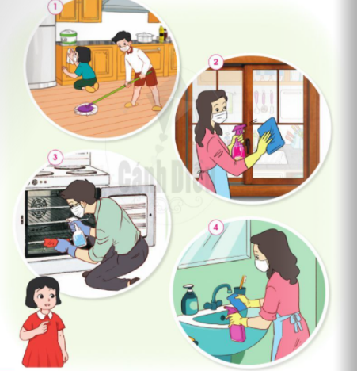  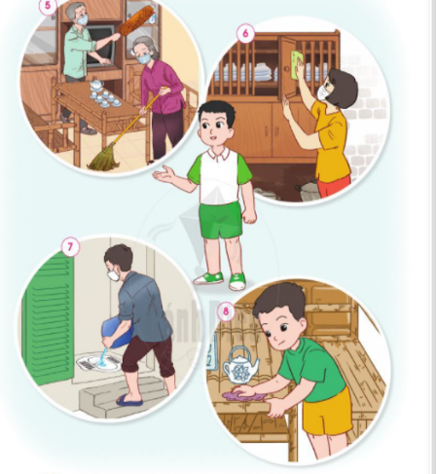  + Em và các thành viên trong gia đình đã làm gì để giữ sạch nhà ở?  Bước 2: Làm việc cả lớp  - GV mời đại diện một số cặp lên trình bày kết quả làm việc nhóm trước lớp.  - GV yêu cầu các HS khác nhận xét, bổ sung câu trả lời  - GV bổ sung và hoàn thiện phần trình bày của HS.  - GV nhắc nhở thông điệp: Các em nhớ giữ sạch nhà ở hằng ngày và đặc biệt là nhà bếp, nhà vệ sinh.  Hoạt động 2: Thực hành quét nhà và lau bàn  a. YÊU CẦU CẦN ĐẠT: Biết sử dụng một số đồ dùng để quét nhà và lau bàn đúng cách.  b. Cách tiến hành:  Bước 1: Làm việc nhóm 6  GV giao nhiệm vụ cho HS:  - Nhóm chẵn: Thực hành quét nhà.  + Quan sát Hình quét nhà SGK trang 22 và trả lời câu hỏi: Em cần chuẩn bị đồ dùng gì để quét nhà? Nêu các bước quét nhà?  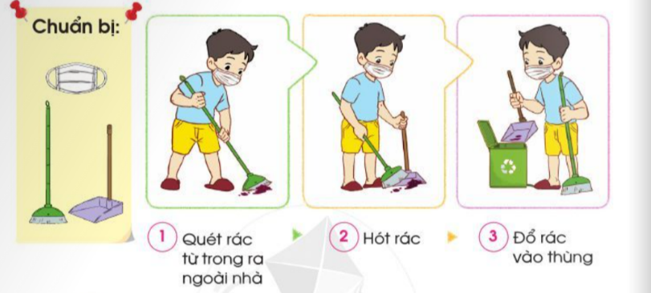  + Từng thành viên trong nhóm thực hiện quét nhà đúng theo các bước.  - Nhóm lẻ: Thực hành lau bàn.  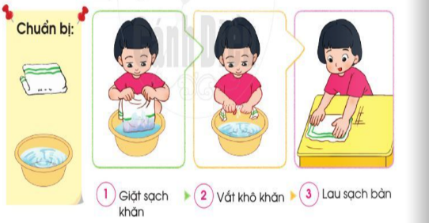  + Quan sát Hình lau bàn SGK trang 22 và trả lời câu hỏi: Em cần chuẩn bị đồ dùng gì để lau bàn? Nêu các bước lau bàn?  + Từng thành viên trong nhóm thực hiện lau bàn đúng theo các bước.  - GV hướng dẫn đổi nhiệm vụ của nhóm chẵn và nhóm lẻ.  Bước 2: Làm việc cả lớp  - GV mời đại diện một số cặp lên trình bày kết quả làm việc nhóm trước lớp.  - GV yêu cầu các HS khác theo dõi, nhận xét phần thực hành của các bạn.  - GV bình luận và hoàn thiện phần trình bày của HS.  - GV chốt lại nội dung toàn bài: Nhà ở cần được giữ gìn sạch sẽ để đảm bảo sức khỏe và phòng tránh bệnh tật. Mỗi thành viên trong gia đình cần góp sức để giữ sạch nhà ở.  3. Hoạt động củng cố, nối tiếp  - Cho HS nhắc lại các nội dung đã học  - Dặn dò HS về nhà tiếp tục ôn lại bài  - Chuẩn bị bài sau | - HS quan sát tranh, trả lời câu hỏi.  - HS trả lời:  + Các thành viên trong gia đình bạn Hà và bạn An đang: lau sàn nhà, lau cửa kính, lau chùi ló nướng, lau chùi bồn rửa mặt, phủi bụi tủ và quét nhà, cọ rửa nhà vệ sinh, lau bàn ghế.  + Những việc làm đó có tác dụng:Giúp nhà ở sạch sẽ, thoasg mát, đảm bảo được sức khỏe các thành viên trong gia đình, hạn chế được phần nào bệnh tật.  + Em và các thành viên trong gia đình thường xuyên quét dọn, lau chùi bàn ghế; lau dọn nhà tắm, nhà vệ sinh hàng ngày; giặt giũ quần áo,...  - HS trả lời:  + Để quét nhà, em cần chuẩn bị chổi quét nhà, hót rác, khẩu trang.  + Các bước quét nhà: quét rác từ trong ra ngoài nhà, hót rác, đổ rác vào thùng.  - HS tập quét nhà đúng theo các bước.  - HS trả lời:  + Để lau bàn, em cần chuẩn bị chậu nước, khăn lau bàn.  + Các bước lau bàn: Giặt sạch khăn, vắt khô khăn, lau sạch bàn.  - HS tập lau bàn theo đúng các bước.  - HS thực hành quét nhà và lau bàn.  - HS lắng nghe, tiếp thu.
IV. Điều chỉnh sau bài dạy (nếu có):
………………………………………………………………………………………………………………………………………………………………………………………………………………………………………………………………………………………………………………………………………………………………………………………………………………………………………………………………………………………………………………………………………………………………………………………………………………………………………………………………………………………………………………………………………………………………………………………………………………………………………………………………………………………………………………………………………………

